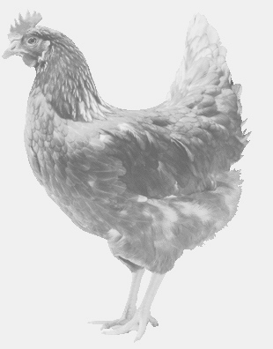
SVOBODA – Lučice
drůbežárna Vadín, www.drubezsvoboda.cz 569489358, 777989857
CHOVNÉ KUŘICE
barva červená a černá
Stáří: 21 týdnů
Cena: 275,- Kč/kus
Úterý 14. května 2024
V 12.20 hod. - Výrovice
u kapličky
Možno objednat:569 489 358,svoboda.lucice@seznam.cz

